fb.eps

OFFERTE FÜR:

**Sessel Modell „Lisa“**

Holzart Arve

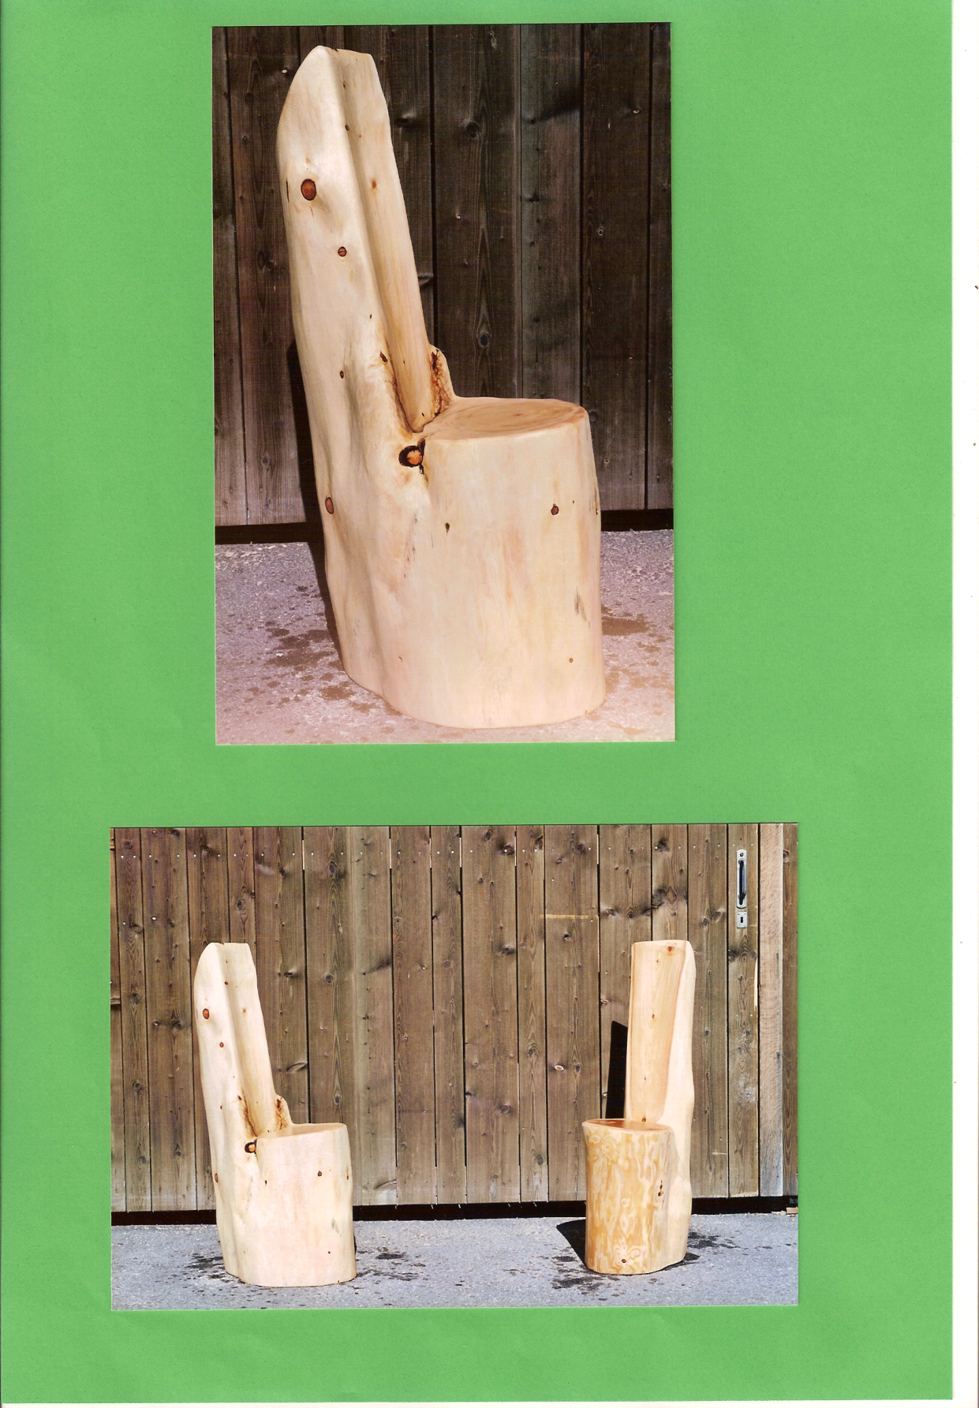

**Preis für den Sessel:**

Pro Sessel SFr. 450.00 Art.Nr. 307.19